2014年lO月高等教育自学考试全国统一命题考试
钢结构试卷
(课程代码02442)
本试卷共6页，满分l00分，考试时间l50分钟。
3．第二部分为非选择题。必须注明大、小题号，使用0．5毫米黑色字迹签字笔作答。
4．合理安排答题空间。超出答题区域无效。
一、单项选择题(本大题共20小题，每小题2分，共40分)
在每小题列出的四个备选项中只有一个是符合题目要求的，请将其选出并将“答题卡”
1.屈强比即钢材的抗拉强度与屈服点之比，建筑用钢材控制屈强比的目的是
A.保证钢材强度储备
B.保证钢材弹塑性阶段的承载能力
C.保证钢材塑性变形能力
D.保证钢材强化阶段的承载能力
2．Q235钢按照质量等级分为A、
B.
C.D四级，由A到D表示质量由低到高，其分类主要依据是
A.冲击韧性
B.冷弯试验
C.化学成分
D.伸长率
3．钢材所含化学成分中，需严格控制含量的有害元素为
A.碳、锰
B.钒、锰
C.硫、氧
D.铁、硅
4．同类钢种的钢板，厚度大的钢板比薄钢板
A.强度低
B.塑性好
C.强度高
D.塑性差
5．钢结构用钢的含碳量一般不大于
A.0．6％[本科目答案页面导航：http://zk.ikaoti.cn/zikao.htm]
B.O．25％
C.0．22％
D.0．2％
6．在构件发生断裂破坏前，无明显先兆的破坏是
A.脆性破坏
B.塑性破坏
C.强度破坏
D.失稳破坏
7．Q235与Q345两种不同强度的钢材进行手工焊接时，焊条应采用
A.E55型
B.E50型
C.E43型
D.Hl0MnSi
8．承压型高强度螺栓连接比摩擦型高强度螺栓连接
A.承载力低，变形大
B.承载力高，变形大
C.承载力低，变形小
D.承载力高，变形小
9．格构式轴心受压构件的整体稳定计算时，以换算长细比入。。代替入，是考虑
A.格构式柱剪切变形不利影响
B.要求实现等稳定设计
C.格构式柱可能单肢失稳
D.格构式柱承载能力提高[本科目答案页面导航：http://zk.ikaoti.cn/zikao.htm]
10．钢材中硫的含量超过限值时，钢材可能会出现
A.冷脆
B.热脆
C.蓝脆
D.徐变
11．支承加劲肋进行稳定计算时，计算面积应包括加劲肋和加劲肋两端一定范围内的腹板
面积，加劲肋两端的腹板面积的取值是
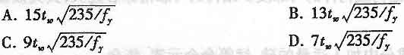12．某角焊缝T形连接的两块钢板厚度分别为8mm和10mm，合适的焊角尺寸为
A4mm
B.6mm
C.10mm
D.12mm
13．为保证格构式构件单肢的稳定承载力，应主要控制
A.肢间距
B.构件的截面形状
C.单肢长细比[本科目答案页面导航：http://zk.ikaoti.cn/zikao.htm]
D.构件计算长度
14．排列螺栓时，若螺栓孔直径为，螺栓的最小端距应为
15．焊接组合梁腹板处布置横向加劲肋目的是为防止下列哪种力引起的局部失稳?
A.剪应力
B.弯曲应力
C.复合应力
D.局部压应力
16．最易产生脆性破坏的应力状态是
A.单向压应力状态[最新年份咨询qq593777558]
B.三向拉应力状态
C.单向拉应力状态
D.二向拉一向压的应力状态
17．采用摩擦型高强螺栓连接的两块钢板，如图所示，构件I-I危险截面所受的力为[[微信公众号：ikaoti]
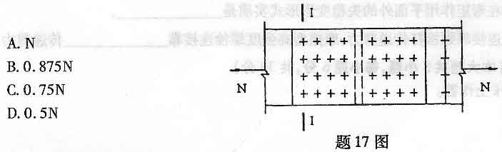
18．受弯构件考虑屈曲后强度时，下列说法正确的为
A.腹板抗弯承载力提高
B.腹板抗剪承载力提高
C.腹板抗弯、抗剪承载力均提高
D.腹板抗弯承载力提高，抗剪承载力降低
19．某侧面直角角焊缝，由计算得到该焊缝所需计算长度60mm，施焊时无引弧板，设计时该焊缝实际计算长度取为
A.54mm
B.60mm
C.66mm
D.72mm
20．连接垂直支撑的钢屋架中央竖杆和端竖杆，合理的截面形式是
A.两等边角钢组成的T形截面
B.两等边角钢组成的十字形截面
C.两不等边角钢长边相连的T形截面[最新年份咨询qq593777558]
D.两不等边角钢短边相连的T形截面
二、填空题(本大题共l0小题。每小题l分，共l0分)
21．钢材塑性性能可以通过单向拉伸试验测定，衡量钢材塑性性能的主要指标是
___________。
22．进行钢结构设计时，需确定结构或构件的可靠度。结构的可靠指标越大，其失效概率越___________。
23．在普通碳素结构钢的化学成分中加入适量的硅、锰等合金元素，将会___________钢[最新年份咨询qq593777558]
材的强度。
24．高强度低合金钢的焊接性能是通过___________指标来衡量的。
25．荷载循环次数一定时，影响焊接结构疲劳寿命的最主要因素是___________和构件或[[微信公众号：ikaoti]
连接的构造形式。
26．梯形钢屋架，下弦支座处应设置___________系杆，该系杆需要按压杆设计。
27．《钢结构设计规范》(GB50017—2003)规定：焊缝质量属于三级的，焊缝的抗拉设计强度等于母材抗拉设计强度的___________倍。
28．轴心受压构件失稳时可能绕两主轴屈曲，设计时应遵循等稳定原则，如进行梯形钢屋架
设计时屋架端斜杆应采用不等边角钢___________的截面型式。
29．压弯构件在弯矩作用平面外的失稳变形形式实质是___________。
30．普通螺栓连接靠螺栓杆传递剪力；摩擦型高强度螺栓连接靠___________传递剪力。
三、计算题(本大题共5小题，每小题6分，共30分)[[微信公众号：ikaoti]
31．如图所示连接采用C级螺栓，计算该连接能够承受静力荷载设计值N。巳知：板的净截面强度满足要求，C级螺栓直径d=22mm，孔径=23．5mm。
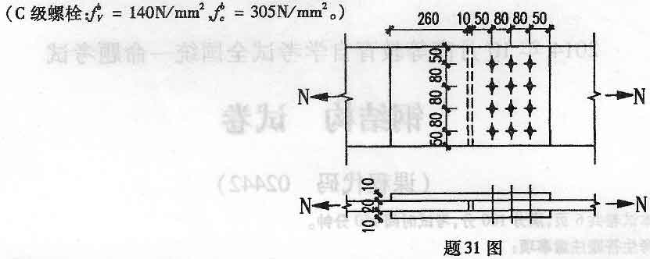
32．如图所示拼接盖板的角焊缝连接，计算确定拼接板的最短长度。
已知：拼接板的宽度b=200mm，三面围焊，焊脚尺寸=10mm，焊缝强度=
,此连接承受拉力N=1000kN。
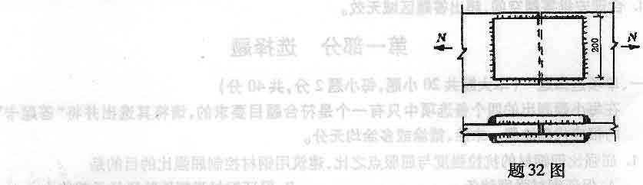
33．工作平台支架柱两端铰接，截面无孔眼削弱，计算此支柱的压力设计值N。[[微信公众号：ikaoti]
已知：支架柱选用I32a型钢，截面面积[本科目答案页面导航：http://zk.ikaoti.cn/zikao.htm]
。计算长度。钢材为Q345，强度设计值,b类截面轴心受压构件的稳定系数见下表，容许长细比。
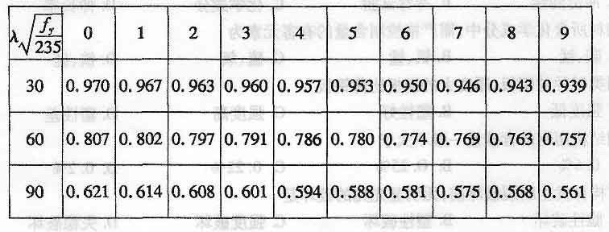
34．如图两端铰接焊接双轴对称工字钢梁，跨中受集中荷载P作用，P=240kN，集中荷载分布长度a=100mm，梁的最大正应力和最大剪应力均满足强度要求，验算梁跨中截面处翼缘与腹板交接处的强度。(6分)
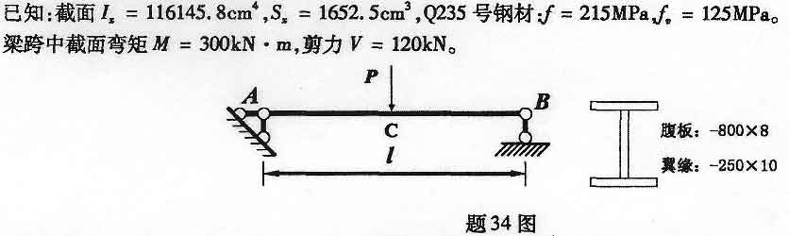35．验算图示双轴对称工字形截面压弯杆件在弯矩作用平面内的整体稳定性。
已知构件长10m，轴心压力设计值N=1000kN，集中荷载作用下跨中最大弯矩
750kN·m，选用Q345钢，强度设计值，工字钢截面面积为，弹性模量，截面模量，回转半径
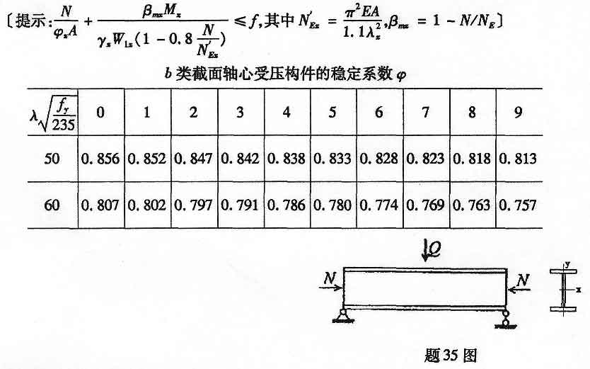
四、分析题(本大题共l小题，共8分)
36．分析轴心受压构件：
(1)若发生失稳破坏，根据截面形式，分析可能产生的失稳形式。
(2)说明影响轴心受压构件稳定性的主要因素。
五、综合题(本大题共l小题，共l2分)
37．验算如图所示轴心受压缀板式格构柱整体稳定(不进行柱分肢稳定和缀材验算)。
已知：柱的轴心压力设计值N=1500kN(柱自重不记)，选用Q345钢，，计算长度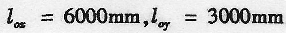，双肢槽钢2[18b的截面面积A=2×2930=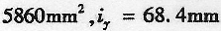；分肢对自身1-l轴的惯性矩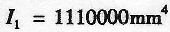，回转半径19．5mm；截面长a=320mm，截面宽b=180mm，两槽钢轴心距c=283．2mm；其他相关参数见图。柱截面无削弱，稳定系数见下表。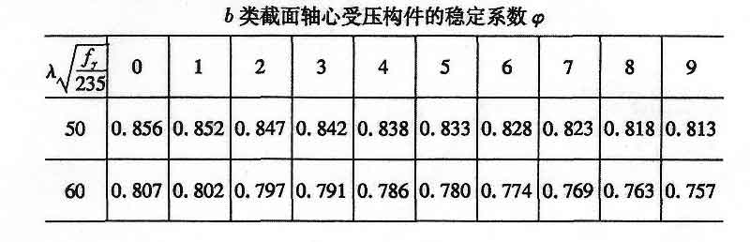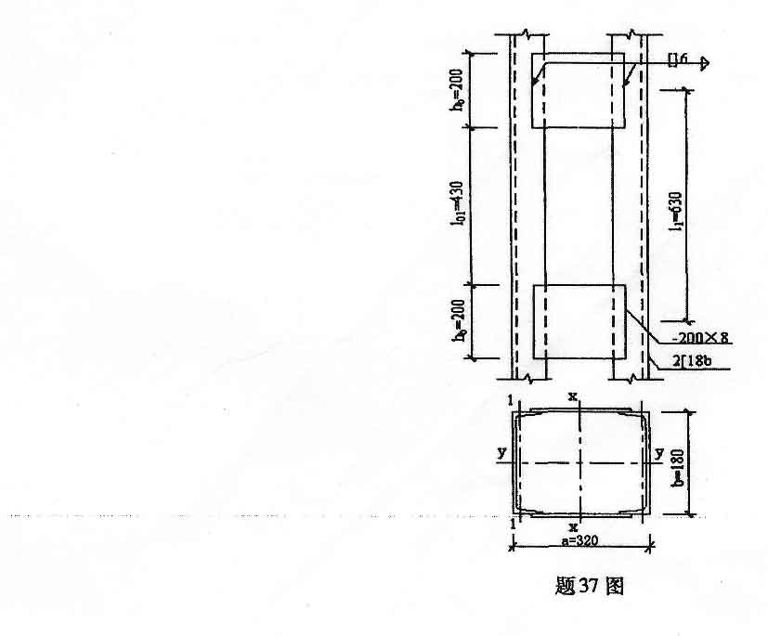[本科目答案页面导航：http://zk.ikaoti.cn/zikao.htm]

